**Langkah- langkah membuat Repository di Github**

**1.**

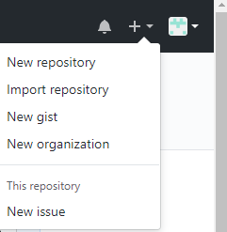

Diharapkan kita telah memiliki akun github setelah itu maka kita akan login dan ketika sudah masuk pada akun gihub kita maka akan ada icon tambah dikanan atas pada akun github kita seperti contoh gambar diatas

Maka kita akan mengklik new repostiory untuk membuat repository baru

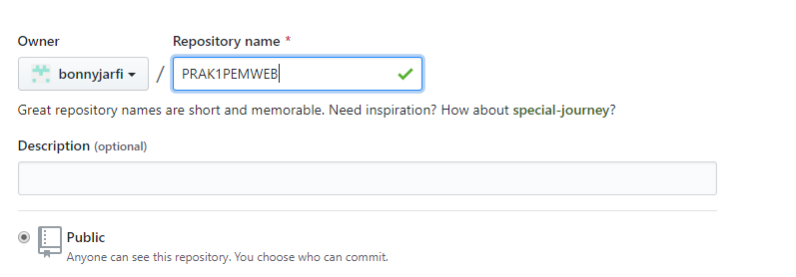

Setelah itu maka kita akan membuat judul repository yang ingin kita upload ke github kita maka kita akan membuat namanya seperti contoh diatas,gunanya public adalah agar dapat diakses semua orang,kalau kita ingin hanya kita yang dapat mengaksesnya maka kita bisa memilih private

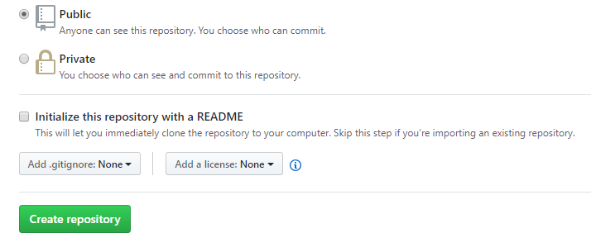

Setelah itu kita klik create repository,ada beberapa perintah yang akan kita jalankan agar kita dapat mengupload file yang kita inginkan ke dalam repository

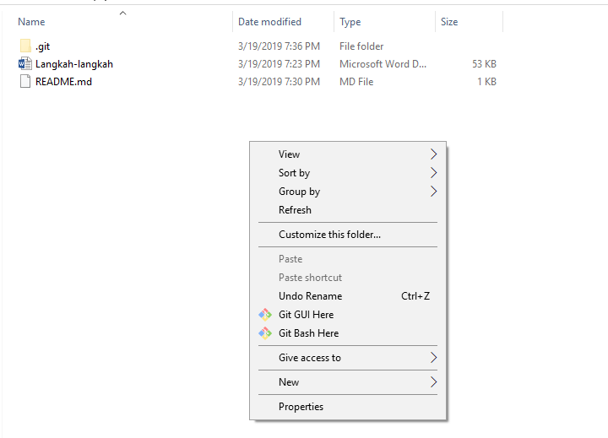

Seperti gambar diatas sebelum kita ingin membuat commandnya maka kita akan pergi ke folder dimana kita ingin menyimpan file lalu kita klik Git Bash Here

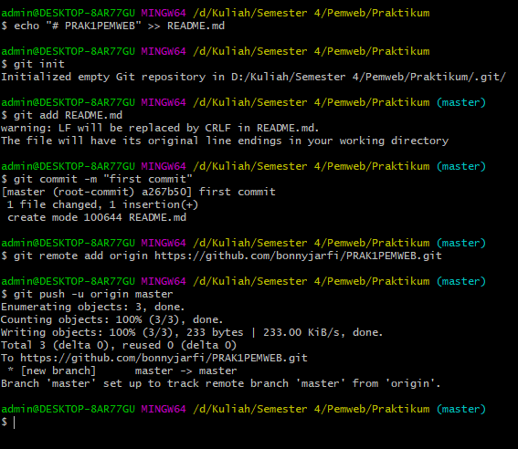

Diatas merupakan command untuk membuat file readme